Руководство администрации

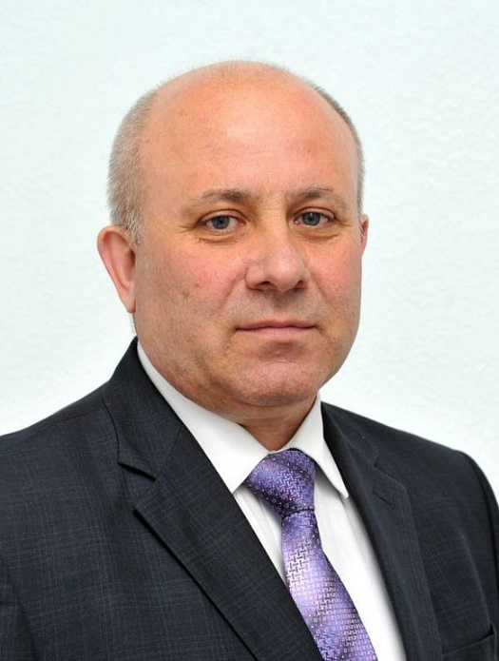
Кравчук Сергей Анатольевич
Мэр города Хабаровска
Структурные подразделения:
Финансовый департаментУправление международных связейУправление кадров и муниципальной службыЮридическое управлениеКонтрольное управление
Мобилизационный отдел

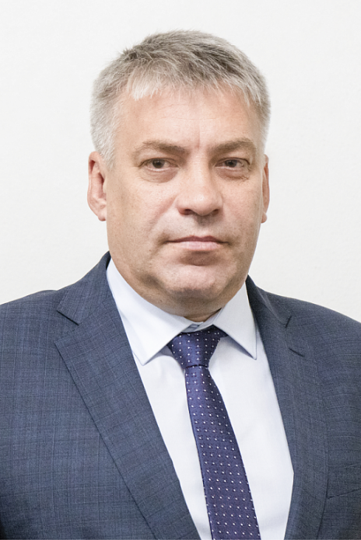
Михайловский Игорь Григорьевич
Вице-Мэр города, первый заместитель Мэра города по экономическим вопросам
Структурные подразделения:
Управление инвестиционного развитияУправление экономического развитияУправление муниципального заказа
Режимно-секретная служба

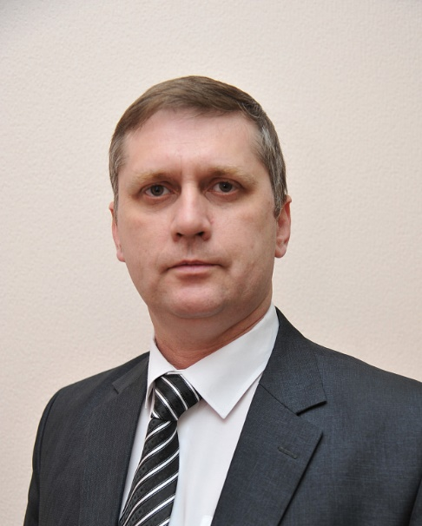
Варады Вадим Евгеньевич
Первый заместитель Мэра города по городскому хозяйству
Структурные подразделения:
Управление информационных технологийУправление энергообеспечения, топлива, инженерных коммуникацийУправление ЖКХ и ЭЖФУправление жилищного фонда и приватизации жильяУправление административно-технического контроляУправление по делам ГО и ЧС

Биография
Вадим Евгеньевич родился 10 ноября 1972 года в г. Хабаровске, имеет высшее образование по специальности «Юриспруденция», «Менеджмент организации». Опыт работы на руководящих должностях составляет более 15 лет. С декабря 2013 по декабрь 2021 гг. возглавлял управление информационных технологий администрации города Хабаровска.
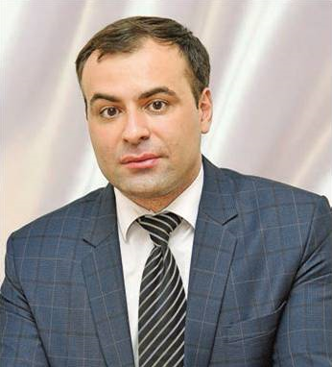
Голик Сергей Леонидович
Заместитель Мэра города - директор финансового департамента
Структурные подразделения:
Финансовый департамент

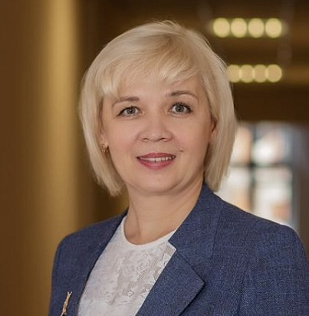
Мильчакова Ольга Николаевна
Заместитель Мэра города по социальным вопросам
Структурные подразделения:
Управление социального развитияУправление образованияУправление по физической культуре и спортуУправление культуры

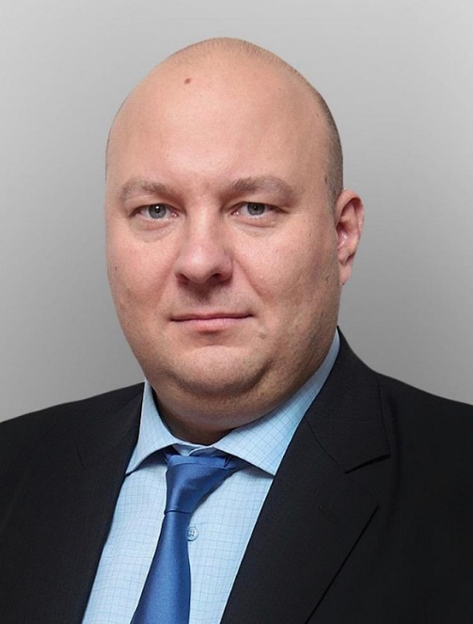
Митрофанов Денис Викторович
Заместитель Мэра города по связям с общественностью и средствами массовой информации
Структурные подразделения:
Управление по связям с общественностью и работе с молодежьюПресс-служба
Биография
Родился 04.07.1979 в городе Долинск Сахалинской области
Образование высшее.
В 2003 окончил Хабаровский государственный технический университет по специальности «Юриспруденция», квалификация – «юрист».
С 1999 по 2008 г. работал на различных должностях в общественных организациях края;
В 2008 – 2011 гг. занимал должность первого заместителя председателя комитета по молодежной политике Правительства Хабаровского края/министерства молодежной политики, спорта и туризма Хабаровского края;
В 2012 – 2013 гг. заместитель начальника экспертно-аналитического управления Губернатора и Правительства края;
С 2013 по 2014 г. проректор КГБОУ ДПО Хабаровский краевой институт переподготовки и повышения кадров среднего профессионального образованияпо инновационному развитию и международной деятельности;
С 2014 по 2015 г. начальник управления реализации общественно-государственного сотрудничества главного управления реализации общественно-государственного сотрудничества и социальных инициатив Губернатора и Правительства края;
С 2015 по 2017 год - начальник управления реализации общественных проектов Губернатора и Правительства края;
С 2017 по 2018 год - заместитель министра внутренней политики и информации края, начальник управления общественных проектов.
С 2019 года по наст. время - заместитель мэра г. Хабаровска по связям с общественностью и СМИ.
Имеет поощрения и награды:
2010 г. Почетная грамота Губернатора Хабаровского края
2013, 2014, 2015 гг. Благодарственное письмо Губернатора Хабаровского края
2014 г. Почетная грамота министерства образования и науки Российской Федерации
2016 г. Благодарность Губернатора Хабаровского края


Ощановский Владимир Иосифович
И.о. заместителя Мэра города по промышленности, транспорту, связи и работе с правоохранительными органами
Структурные подразделения:
Управление промышленности, транспорта, связиУправление по охране окружающей среды и природных ресурсовУправление дорог и внешнего благоустройстваСлужба по взаимодействию с правоохранительными органами

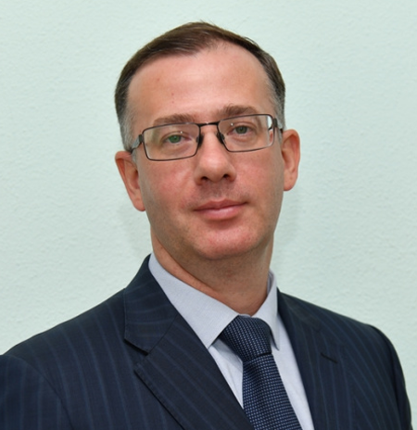
Радомский Владислав Сергеевич
Заместитель Мэра города по торговле, бытовому обслуживанию и пищевой промышленности
Структурные подразделения:
Управление торговли, питания и бытового обслуживанияОтдел пищевой промышленности и продовольственных ресурсов

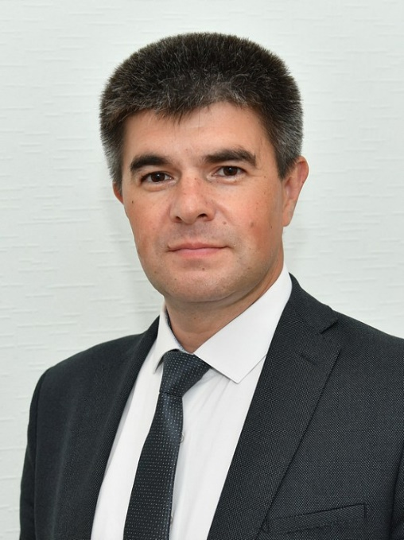
Сутурин Олег Борисович
Заместитель Мэра города, директор департамента архитектуры, строительства и землепользования
Структурные подразделения:
Департамент архитектуры, строительства и землепользования

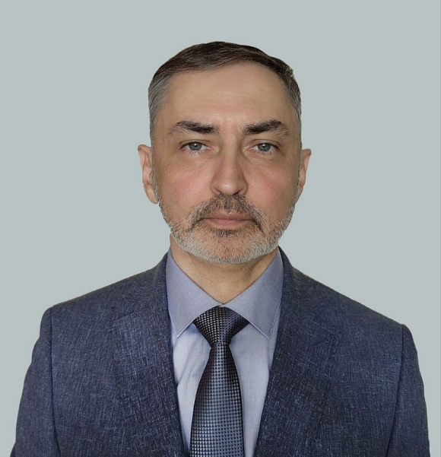
Ожегов Олег Владимирович
Заместитель Мэра города, директор департамента муниципальной собственности
Структурные подразделения:
Департамент муниципальной собственности

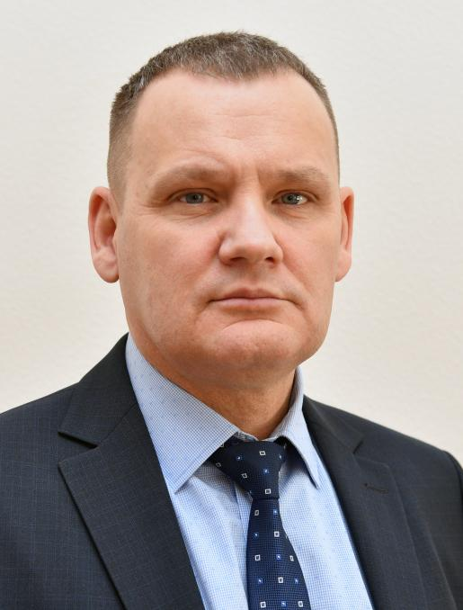
Шевцов Алексей Иванович
Заместитель Мэра города - управляющий делами администрации города
Структурные подразделения:
Управление делами
Биография
Число, месяц, год и место рождения: 15.01.1967, с. Воскресенское Ульчского района Хабаровского края
Образование (когда и какие учебные заведения окончил): Высшее, 2003 г. Дальневосточная академия государственной службы
Направление подготовки или специальность по диплому: Государственное и муниципальное управление
Квалификация по диплому: менеджер
2013, 2014, 2017 гг. благодарственное письмо Губернатора Хабаровского края 2016 г. благодарность Губернатора Хабаровского края
2016 г. Почетная грамота Губернатора Хабаровского края
2018 г. Благодарственное письмо Президента РФ
Трудовая деятельность:
Период  работы | Где, кем
апрель-июль  1988-1988 | Николаевский-на-Амуре эксплуатационно-технический узел связи: станционный электромонтер 3 разряда Богородский цех связи
май-ноябрь  1991-1991 | Николаевский-на-Амуре завод ремонта радиотелевизионной аппаратуры: радиомеханик по ремонту телерадиоаппаратуры 5-го разряда
1991-1992 | Ульчский филиал акционерной страховой фирмы: инспектор II категории
1992-1998 | Государственная налоговая инспекция по Ульчскому району: государственный налоговый инспектор, старший государственный налоговый инспектор, заместитель начальника отдела налогообложения юридических лиц
1998-2012 | Администрация Ульчского муниципального района:  управляющий делами; управляющий делами администрации района, заместитель главы района по экономике, исполняющий обязанности первого заместителя главы района, первый заместитель главы района, первый заместитель главы администрации района
2012-2019 | Правительство Хабаровского края  начальник главного управления по вопросам местного самоуправления Губернатора и Правительства края
2019-2020 | Хабаровское региональное отделение Всероссийской политической партии «Единая Россия»: заместитель РИК - начальник отдела партийного строительства
с 25.02.2020 по настоящее время | Администрация города Хабаровска: заместитель Мэра города - управляющий делами


Громов Егор Геннадьевич
Заместитель Мэра, председатель комитета администрации города Хабаровска по управлению Железнодорожным районом
Структурные подразделения:
Комитет администрации города Хабаровска по управлению Железнодорожным районом

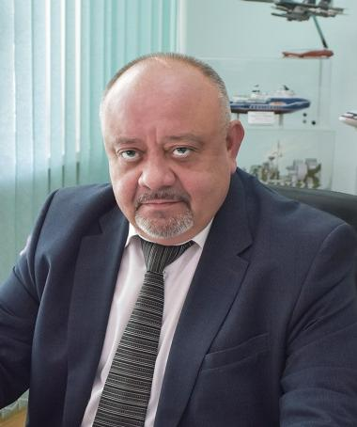
Ивашкин Сергей Иванович
Заместитель Мэра, председатель комитета администрации города Хабаровска по управлению Краснофлотским районом
Структурные подразделения:
Комитет администрации города Хабаровска по управлению Краснофлотским районом
Биография
Число, месяц, год и место рождения 04.07.1961, пос. Биракан Облученского р-на Еврейской автономной области
Образование (когда и какие учебные заведения окончил) Высшее, 1983 г. Комсомолъский-на-Амуре политехнический институт «Оборудование и технология сварочного производства», инженер-механик 2013 г. Российская академия народного хозяйства и государственной службы при Президенте Российской Федерации
Направление подготовки или специальность по диплому Менеджмент
Квалификация по диплому магистр
2013 г. медаль «Участнику борьбы со стихией на Амуре»
2014 г. благодарность Морской коллегии при Правительстве Российской Федерации
2017 г. почетное звание министерства промышленности и торговли Российской Федерации «Почетный авиастроитель»
2017, 2016, 2014 гг. благодарственное письмо Губернатора Хабаровского края 2014, 2010 гг. Благодарность Губернатора Хабаровского края
2017, 2014, 2013, 2011 гг. Почетная грамота Губернатора Хабаровского края
2018 г. благодарность Президента Российской Федерации В.В. Путина
Трудовая деятельность
Период работы | Где, кем
08.1983-10.1983 | Комсомольский-на-Амуре авиационный завод им. Ю.А.Гагарина:  инженер- технолог
1983-1985 | Служба в Советской армии
1985-1989 | Комсомольский-на-Амуре авиационный завод им. Ю.А.Гагарина: помощник производственного мастера, производственный мастер I категории, заместитель начальника цеха по производству II категории, заместитель начальника цеха по производству
1989-2005 | Предпринимательская деятельность
2005-2007 | ОАО «Амурский судостроительный завод»: заместитель начальника цеха по производству дельных вещей, начальник цеха дельных вещей, исполняющий обязанности начальника стапельного I цеха
2007-2009 | ОАО Комсомольское-на-Амуре авиационное производственное объединение им. Ю.А. Гагарина: начальник смены, начальник цеха, руководитель проекта
2009-2018 | Правительство Хабаровского края: заместитель министра промышленности и транспорта Хабаровского края - начальник управления промышленности, технологий и научно-технических программ; первый заместитель министра промышленности и транспорта края; заместитель Председателя Правительства края - министр промышленности и транспорта края
02.04.2019-по настоящее время | Администрация города Хабаровска: Заместитель Мэра, председатель комитета администрации города Хабаровска по управлению Краснофлотским районом

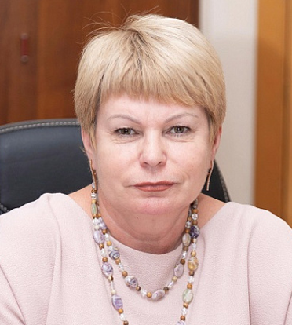
Матаева Мария Викторовна
Заместитель Мэра, председатель комитета администрации города Хабаровска по управлению Индустриальным районом
Структурные подразделения:
Комитет администрации города Хабаровска по управлению Индустриальным районом
Биография
Год рождения: 20.09.1964
Место рождения: с. Марусино р-на им. Лазо Хабаровского края
Образование: Высшее
Окончил (когда, что): 1999, Хабаровский государственный педагогический университет специальность по образованию «Физическая культура», квалификация - учитель физической культуры
Имеет ли правительственные награды (какие):
2013 г. - Медаль «Участнику борьбы со стихией на Амуре»;
2013 г. - Медаль МЧС России «За отличие в ликвидации последствий чрезвычайной ситуации»;
2018 г. - Медаль Министерства обороны Российской Федерации «За укрепление боевого содружества»;
2019 г. - Медаль «Участнику маневров войск (сил) «Восток-2018»;
2012 г. - Благодарственное письмо министерства образования и науки Хабаровского края 2014, 2020 гг. Благодарственное письмо Губернатора Хабаровского края 2016, 2019 гг. Почетная грамота Губернатора Хабаровского края 2019 г. благодарность Законодательной Думы Хабаровского края;
2021 г. - Благодарность Губернатора Хабаровского края.
Работа в прошлом
Период работы | Где, кем
1982-1983 | Марусинский совхоз: кассир
1983-1985 | Переясловский узел связи: ученик оператора, начальник почтового отделения связи село Марусино
1985-1987 | Марусинский совхоз: бухгалтер
1987-1997 | Марусинская восьмилетняя школа: пионервожатая
1997-2004 | МОУ «Средняя образовательная школа № 70» города Хабаровска: учитель физкультуры, заместитель директора по воспитательной работе, заместитель директора по учебно-воспитательной работе
08.2004 по настоящее время | Администрация города Хабаровска: ведущий специалист по работе с ветеранами и реабилитированными гражданами отдела по социальным вопросам управления по социальным вопросам комитета по управлению Южным округом, ведущий специалист по охране прав детей отдела опеки и попечительства управления по социальным вопросам комитета по управлению Южным округом, начальник отдела по социальным вопросам управления по социальным вопросам комитета по управлению Южным округом, начальник отдела по социальным вопросам комитета по управлению Южным округом, заместитель председателя комитета по управлению Южным округом по социальным вопросам, заместитель председателя комитета администрации города Хабаровска по управлению Индустриальным районом, с 18.09.2019 заместитель Мэра, председатель комитета администрации города Хабаровска по управлению Индустриальным районом

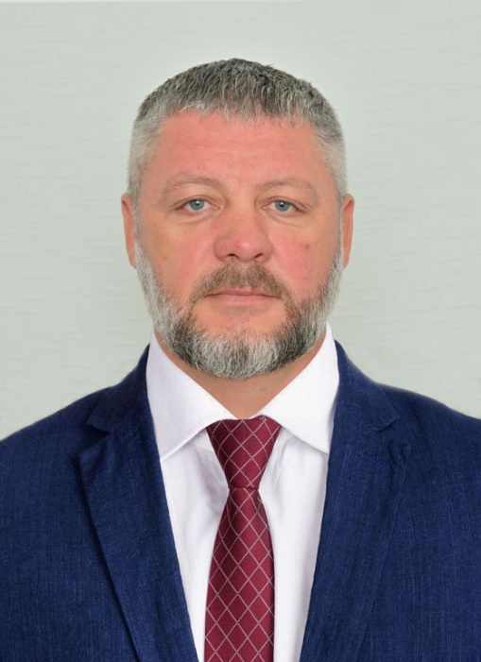
Неумывака Евгений Михайлович
Заместитель Мэра, председатель комитета администрации города Хабаровска по управлению Кировским районом
Структурные подразделения:
Комитет администрации города Хабаровска по управлению Кировским районом

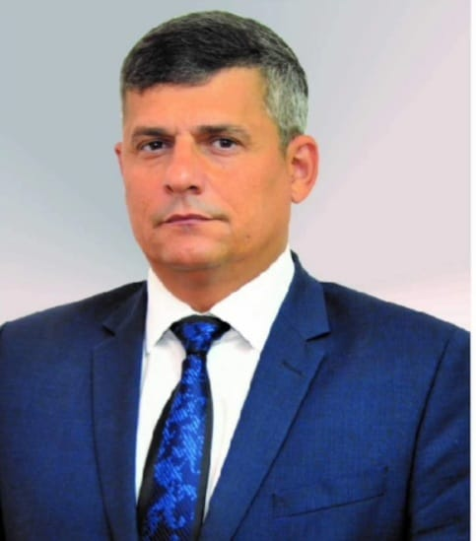
Брысин Иштван Юрьевич
Заместитель Мэра, председатель комитета администрации города Хабаровска по управлению Центральным районом
Структурные подразделения:
Комитет администрации города Хабаровска по управлению Центральным районом

Структурные подразделения

Департамент архитектуры, строительства и землепользования

Сутурин Олег Борисович
Заместитель Мэра города, директор департамента
Корзун Аркадий Иванович
Первый заместитель директора департамента, главный архитектор города
Заболотный Станислав Александрович
Заместитель директора департамента по строительству
Гарнага Илья Олегович
Заместитель директора департамента по архитектуре
Телешова Елена Владимировна
Заместитель директора департамента по градостроительному регулированию
Ащеулова Ирина Владимировна
Заместитель начальника отдела контроля и документационного обеспечения
Шубина Анна Сергеевна
Начальник отдела бухгалтерского учета и отчетности
Бабенко Ольга Владимировна
Заведующий сектором архитектора Краснофлотского района
Исаев Сергей Владимирович
Заведующий сектором архитектора Железнодорожного района
Охлопкова Елена Станиславовна
Заведующий сектором архитектора Кировского района
Павлов Сергей Павлович
Заведующий сектором архитектора Центрального района
Туников Алексей Александрович
Заведующий сектором архитектора Индустриального района
Хахаева Ирина Николаевна
Начальник отдела подготовки градостроительных планов
Прокопьева Надежда Александровна
Начальник отдела подготовки документов по предоставлению земельных участков
Мельникова Мария Ивановна
Заведующий сектором главного художника
Бурцан Аркадий Аркадьевич
Начальник отдела геолого-геодезической службы
Заусаева Лариса Николаевна
И.о. начальника отдела по выдаче разрешительной документации
Дьяченко Ольга Владимировна
Начальник отдела по подготовке и проверке технических условий
Перескокова Ирина Анатольевна
Начальник отдела инженерных сетей
Магницкий Игорь Валерьевич
Начальник отдела по работе с предприятиями и организациями строительного комплекса
Бычковский Эдуард Викторович
Начальник отдела ведения информационной системы обеспечения градостроительной деятельности
Селиванова Юлия Анатольевна
Начальник отдела развития территории и торгов
Иванова Татьяна Александровна
Начальник отдела градостроительного зонирования и территориального планирования
Калашникова Татьяна Игоревна
Начальник отдела планировки и межевания территории
Зорина Татьяна Александровна
Заведующий сектором подготовки проектов межевания отдела планировки и межевания территории
Захаров Виталий Константинович
Начальник отдела муниципальных услуг и межведомственных взаимодействий

Департамент муниципальной собственности

Ожегов Олег Владимирович
Заместитель Мэра города, директор департамента муниципальной собственности
Чукавин Вячеслав Александрович
Первый заместитель директора департамента
Скабардис Светлана Вячеславовна
Заместитель директора департамента по учету и оформлению прав на имущество
Нестеренко Анжелика Михайловна
Заместитель директора департамента по земельным отношениям
Федотов Антон Владимирович
Начальник отдела наружной рекламы и регистрации информационных конструкций
Кричановская Елена Валерьевна
Начальник отдела урегулирования задолженности по арендным платежам
Сачкова Екатерина Александровна
Начальник отдела формирования земельного фонда и адресного пространства
Пыхтина Ирина Витальевна
Начальник отдела учета и контроля прав землепользования
Рыкунова Ирина Александровна
Начальник отдела договоров аренды земельных участков
Поступаев Вадим Алексеевич
Начальник отдела контроля имущества муниципальных предприятий и муниципальных учреждений
Снимщиков Андрей Константинович
Начальник отдела экономической деятельности и бухгалтерского учета

Комитет администрации города Хабаровска по управлению Железнодорожным районом
Громов Егор Геннадьевич
Заместитель Мэра, председатель комитета администрации города Хабаровска по управлению Железнодорожным районом
Малышева Наталья Леонидовна
Заместитель председателя комитета администрации города Хабаровска по управлению Железнодорожным районом по социальным вопросам
Зубарев Виктор Александрович
Заместитель председателя комитета администрации города Хабаровска по управлению Железнодорожным районом по вопросам предпринимательства и земельных отношений
Телеш Евгений Юрьевич
Заместитель председателя комитета администрации города Хабаровска по управлению Железнодорожным районом по жилищно-коммунальному хозяйству
Феоктистова Наталья Александровна
Начальник отдела по организационно-методической работе
Отдел по жилищно-коммунальному хозяйству
Ермакова Эльвира Павловна
Помощник председателя комитета администрации города Хабаровска по управлению Железнодорожным районом
Дьячкова Елена Валерьевна
Начальник отдела по жилищно-коммунальному хозяйству комитета администрации города Хабаровска по управлению Железнодорожным районом
Борисова Юлия Викторовна
Заведующий сектором бухгалтерского учета и отчетности комитета администрации города Хабаровска по управлению Железнодорожным районом
Глущенко Наталья Александровна
Начальник общего отдела комитета администрации города Хабаровска по управлению Железнодорожным районом
Михалапова Татьяна Сергеевна
Заведующий сектором по обеспечению деятельности комиссии по делам несовершеннолетних и защите их прав Железнодорожного района
Жукова Наталья Петровна
Заведующий сектором по работе с детьми, молодёжью и семьёй комитета администрации города Хабаровска по управлению Железнодорожным районом
Черноусова Анжелика Юрьевна
Начальник отдела по социальным вопросам комитета администрации города Хабаровска по управлению Железнодорожным районом
Кириллова Тамара Юрьевна
Заведующий сектором социальной работы с населением комитета администрации города Хабаровска по управлению Железнодорожным районом
Сектор бухгалтерского учета и отчетности
Сектор по работе с предприятиями, малым и средним бизнесом
Сектор социальной работы с населением
Сектор по обеспечению деятельности комиссии по делам несовершеннолетних и защите их прав Железнодорожного района
Сектор по работе с детьми, молодежью и семьей
Отдел благоустройства
Общий отдел
Отдел по организационно - методической работе
Отдел по социальным вопросам
Отдел по землепользованию
Новиков Алексей Викторович
Начальник отдела по землепользованию комитета администрации города Хабаровска по управлению Железнодорожным районом

Комитет администрации города Хабаровска по управлению Индустриальным районом

Матаева Мария Викторовна
Заместитель Мэра, председатель комитета администрации города Хабаровска по управлению Индустриальным районом
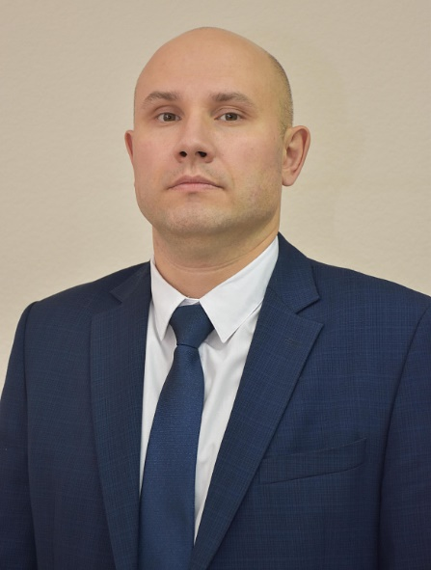
Слесаренко Андрей Викторович
Заместитель председателя комитета администрации города Хабаровска по управлению Индустриальным районом по жилищно-коммунальному хозяйству
Стрельникова Диана Евгеньевна
Заместитель председателя комитета администрации города Хабаровска по управлению Индустриальным районом по социальным вопросам
Ткаченко Ольга Анатольевна
Начальник отдела по жилищно-коммунальному хозяйству комитета администрации города Хабаровска по управлению Индустриальным районом
Отдел по жилищно-коммунальному хозяйству
Ястребов Ярослав Павлович
Начальник отдела благоустройства комитета администрации города Хабаровска по управлению Индустриальным районом
Отдел благоустройства
Королева Инна Саввовна
Начальник отдела по землепользованию комитета администрации города Хабаровска по управлению Индустриальным районом
Отдел по землепользованию
Семенцов Илья Сергеевич
Начальник отдела по социальным вопросам комитета администрации города Хабаровска по управлению Индустриальным районом
Отдел по социальным вопросам
Бояркина Ольга Викторовна
Начальник общего отдела комитета администрации города Хабаровска по управлению Индустриальным районом
Общий отдел
Прасаленко Алина Юрьевна
Начальник отдела социальной работы с населением комитета администрации города Хабаровска по управлению Индустриальным районом
Отдел социальной работы с населением
Морозова Наталья Владимировна
Начальник отдела по организационно-методической работе комитета администрации города Хабаровска по управлению Индустриальным районом
Отдел по организационно-методической работе
Кремлякова Елена Владимировна
Заведующий сектором по работе с детьми, молодёжью и семьёй комитета администрации города Хабаровска по управлению Индустриальным районом
Сектор по работе с детьми, молодёжью и семьёй
Сектор по работе с предприятиями, малым и средним бизнесом
Ветюгова Елена Юрьевна
Заведующий сектором бухгалтерского учета и отчетности комитета администрации города Хабаровска по управлению Индустриальным районом
Сектор бухгалтерского учёта и отчётности
Черепанова Анастасия Сергеевна
Заведующий сектором по обеспечению деятельности комиссии по делам несовершеннолетних и защите их прав Индустриального района
Сектор по обеспечению деятельности комиссии по делам несовершеннолетних и защите их прав Индустриального района

Комитет администрации города Хабаровска по управлению Кировским районом
Неумывака Евгений Михайлович
Заместитель Мэра, председатель комитета администрации города Хабаровска по управлению Кировским районом
Загурская Юлия Игоревна
Заместитель председателя комитета администрации города Хабаровска по управлению Кировским районом по жилищно-коммунальному хозяйству

Фомина Юлия Евгеньевна
Заместитель председателя комитета администрации города Хабаровска по управлению Кировским районом по социальным вопросам
Маркова Олеся Юрьевна
Заместитель председателя комитета администрации города Хабаровска по управлению Кировским районом по вопросам предпринимательства и земельных отношений
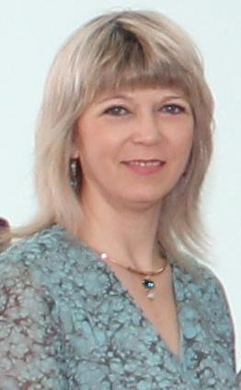
Авраменко Наталия Владимировна
Помощник председателя комитета администрации города Хабаровска по управлению Кировским районом
Сазонова Оксана Владимировна
Начальник общего отдела комитета администрации города Хабаровска по управлению Кировским районом
Общий отдел
специалисты
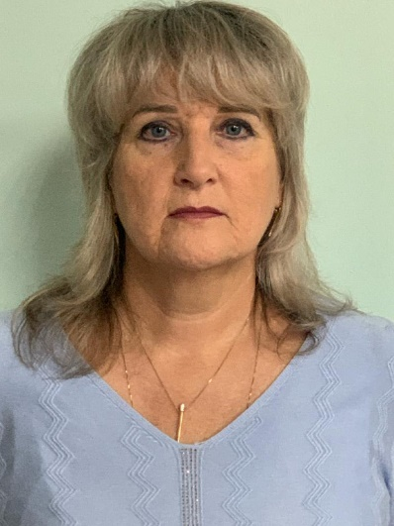
Романцова Елена Владимировна
Заведующий сектором по организационно-методической работе комитета администрации города Хабаровска по управлению Кировским районом
Сектор по организационно-методической работе
специалисты
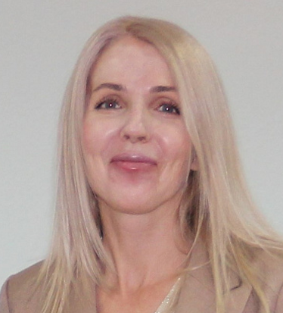
Луковцова Татьяна Евгеньевна
Заведующий сектором бухгалтерского учета и отчетности комитета администрации города Хабаровска по управлению Кировским районом
Сектор бухгалтерского учёта и отчётности
специалист
Санникова Анна Валерьевна
Начальник отдела по жилищно-коммунальному хозяйству комитета администрации города Хабаровска по управлению Кировским районом
Отдел по жилищно-коммунальному хозяйству
специалисты
Сизов Александр Викторович
Начальник отдела благоустройства комитета администрации города Хабаровска по управлению Кировским районом
Отдел благоустройства
специалисты
Линденбой Алексей Павлович
Заведующий сектором по землепользованию комитета администрации города Хабаровска по управлению Кировским районом
Сектор по землепользованию
специалисты
Сектор по работе с предприятиями, малым и средним бизнесом
специалисты
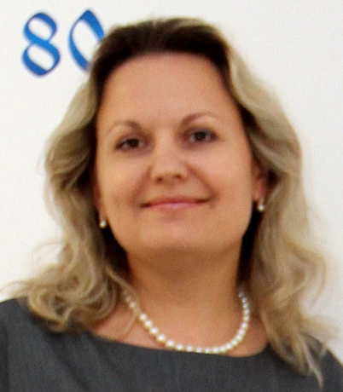
Лещинская Евгения Анатольевна
Начальник отдела по социальным вопросам комитета администрации города Хабаровска по управлению Кировским районом
Отдел по социальным вопросам
специалисты
Корева Татьяна Сергеевна
Заведующий сектором по работе с детьми, молодёжью и семьёй комитета администрации города Хабаровска по управлению Кировским районом
Сектор по работе с детьми, молодёжью и семьёй
специалисты
Сектор социальной работы с населением
специалисты
Протопопова Тамара Михайловна
заведующий сектором социальной работы с населением

Комитет администрации города Хабаровска по управлению Краснофлотским районом
Умаралиева Лариса Юрьевна
Заместитель председателя комитета по социальным вопросам
Каминский Иван Александрович
Заместитель председателя комитета по вопросам предпринимательства и земельных отношений
Грицкевич Александр Александрович
Начальник отдела благоустройства
Нульман Михаил Александрович
Начальник отдела по землепользованию
Дюжева Ирина Васильевна
Начальник отдела по социальным вопросам
Малахова Анна Анатольевна
Заведующий сектором по работе с детьми, молодежью и семьей
Рейман Светлана Сергеевна
Заведующий сектором социальной работы с населением
Тихая-Тищенко Наталья Юрьевна
Начальник общего отдела
Зайчук Елена Сергеевна
Заведующий сектором по организационно-методической работе
Бакаева Надежда Анатольевна
Заведующий сектором бухгалтерского учета и отчетности
Гнатишин Станислав Александрович
Заместитель председателя комитета по жилищно-коммунальному хозяйству
Сиберко Валерий Васильевич
Начальник отдела по жилищно-коммунальному хозяйству

Комитет администрации города Хабаровска по управлению Центральным районом
Брысин Иштван Юрьевич
Заместитель Мэра, председатель комитета администрации города Хабаровска по управлению Центральным районом
Рева Сергей Васильевич
Заместитель председателя комитета по ЖКХ
Вергасова Надежда Викторовна
Заместитель председателя комитета по социальным вопросам
Зарва Татьяна Владимировна
Заместитель председателя комитета по вопросам предпринимательства и земельных отношений
Широкова Ирина Николаевна
начальник отдела по организационно-методической работе
Туробова Ирина Владимировна
И.о. заведующего сектором бухгалтерского учета и отчетности, главный специалист
Павлова Ольга Николаевна
Начальник отдела по землепользованию
Шамкина Елена Леонидовна
начальник отдела по социальным вопросам
Зеленская Ирина Михайловна
Заведующий сектором социальной работы с населением
Якимова Марина Валентиновна
Заведующий сектором по работе с детьми, молодежью и семьей
Комова Ольга Викторовна
начальник отдела по жилищно - коммунальному хозяйству
Сидоренко Анна Валерьевна
Заведующий сектором по рассмотрению обращений граждан и делопроизводству
Волков Роман Евгеньевич
начальник отдела благоустройства

Контрольное управление
Зорук Леонид Иванович
Начальник управления
Макаров Алексей Петрович
Заместитель начальника контрольного управления
Карловская Оксана Евгеньевна
Главный специалист контрольного управления
Гринчук Олеся Александровна
Начальник отдела по контролю за исполнением муниципальных правовых актов и поручений Мэра города контрольного управления
Шаблыко Ольга Вадимовна
Консультант отдела по контролю за исполнением муниципальных правовых актов и поручений Мэра города контрольного управления
Ступникова Анастасия Александровна
Главный специалист отдела по контролю за исполнением муниципальных правовых актов и поручений Мэра города контрольного управления
Шилова Светлана Николаевна
Главный специалист отдела по контролю за исполнением муниципальных правовых актов и поручений Мэра города контрольного управления
Царева Екатерина Владимировна
Главный специалист отдела по контролю за исполнением муниципальных правовых актов и поручений Мэра города контрольного управления
Селиверстов Александр Александрович
Главный специалист отдела по контролю за исполнением муниципальных правовых актов и поручений Мэра города контрольного управления

Отдел пищевой промышленности и продовольственных ресурсов
Фомин Олег Владимирович
Начальник отдела пищевой промышленности и продовольственных ресурсов
Козлов Вячеслав Михайлович
Главный специалист
Притула Инна Валентиновна
Ведущий специалист
Лысанская Елена Алексеевна
Заведующий сектором сельскохозяйственного производства
Дружинина Анастасия Леонидовна
Главный специалист сектора сельскохозяйственного производства
Суколин Владислав Игоревич
Главный специалист сектора сельскохозяйственного производства

Пресс-служба
Копылова Софья Сергеевна
И.о. начальника пресс-службы

Служба по взаимодействию с правоохранительными органами
Дмитроченко Дмитрий Анатольевич
ведущий специалист
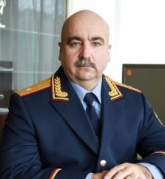
Бачурин Александр Владимирович
Начальник службы
Федоренко Татьяна Анатольевна
консультант службы по взаимодействию с правоохранительными органами
Новиков Николай Семенович
консультант службы по взаимодействию с правоохранительными органами
Партоменко Евгений Андреевич
заместитель руководителя службы по взаимодействию с правоохранительными органами
Кононенко Юрий Николаевич
консультант службы по взаимодействию с правоохранительными органами

Управление административно-технического контроля
Безуглый Евгений Борисович
И.о начальника управления
Ковальчук Дмитрий Дмитриевич
Начальник отдела автоматической фотовидеофиксации нарушений и рассмотрения обращений в сфере благоустройства
Чайкин Михаил Владимирович
главный специалист сектора по выдаче разрешений на проезд транспорта отдела по выдаче разрешений
Литвиненко Татьяна Станиславовна
заместитель начальника отдела - заведующий сектором по выдаче ордеров на производство земляных работ отдела по выдаче разрешений
Телеш Евгений Юрьевич
начальник отдела по выдаче разрешений
Шубич Владимир Ликандрович
начальник отдела муниципального контроля в сфере благоустройства
Жукова Ольга Владимировна
начальник отдела по обеспечению деятельности и организации работы административных комиссий
Громова Лариса Ивановна
главный специалист - бухгалтер
Марченко Елена Анатольевна
главный специалист - делопроизводитель
Безуглый Евгений Борисович
Заместитель начальника управления административно -технического контроля

Управление делами

Шевцов Алексей Иванович
Заместитель Мэра города - управляющий делами
Помощник заместителя Мэра города - управляющего делами
Павлова Татьяна Николаевна
Заместитель управляющего делами
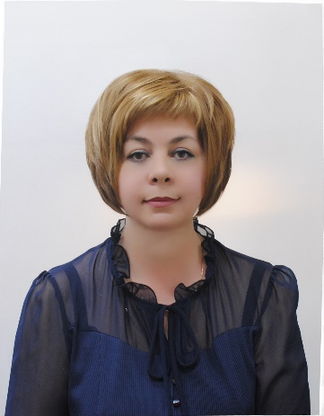
Заместитель управляющего делами
Инчагова Елена Геннадьевна
Заместитель управляющего делами - начальник отдела бухгалтерского учета и отчетности
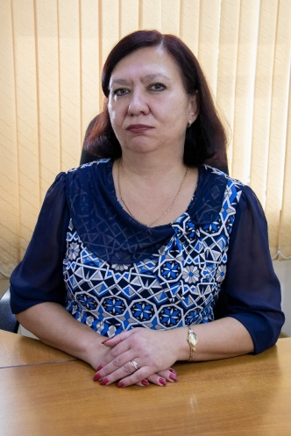
Заместитель управляющего делами - начальник отдела бухгалтерского учета и отчетности
Темникова Ирина Владимировна
Заместитель начальник отдела
Муравьева Анна Николаевна
Заместитель управляющего делами - начальник организационно-методического отдела
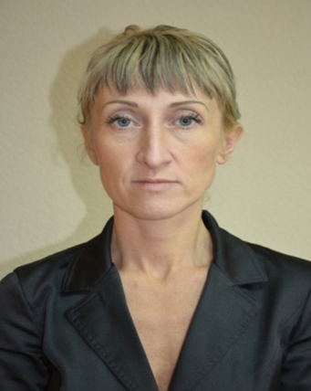
Заместитель управляющего делами - начальник организационно-методического отдела
Примак-Татаринцева Ольга Анатольевна
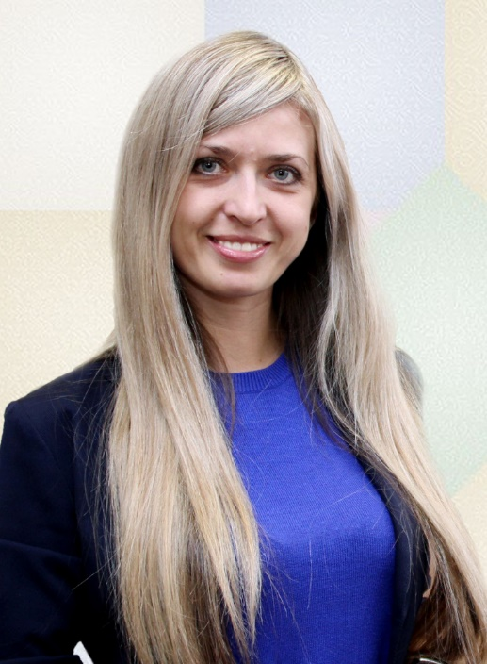
Заместитель начальника отдела - заведующий сектором по работе с Хабаровской городской Думой
Савченко Елена Геннадьевна
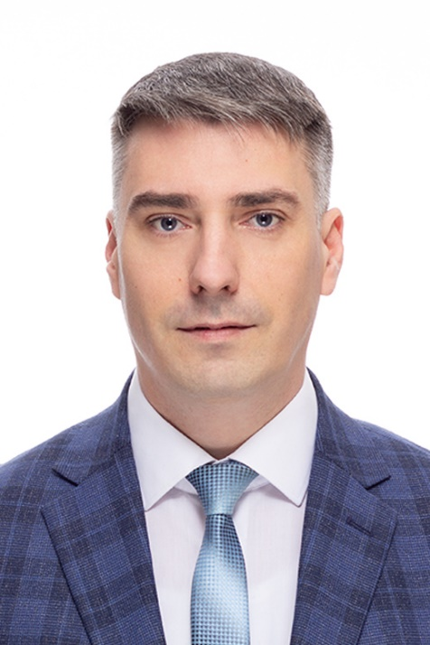
Заместитель начальника отдела
Еремеев Александр Васильевич
Общий отдел

Начальник отдела
Глинка Марина Александровна
Заместитель начальника отдела
Мысак Раиса Анатольевна
Отдел по рассмотрению обращений граждан
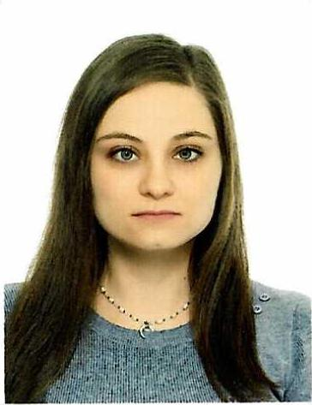
Начальник отдела
Васендина Валерия Юрьевна
Осипенко Наталья Владимировна
Заместитель начальника отдела
Отдел ресурсного обеспечения объектов
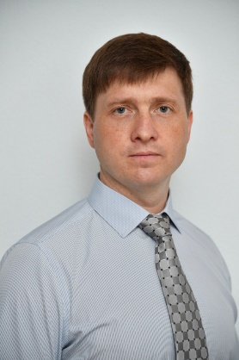

Начальник отдела
Мамаев Алексей Николаевич
Заместитель начальника отдела
Землянская Марина Михайловна

Архивный отдел
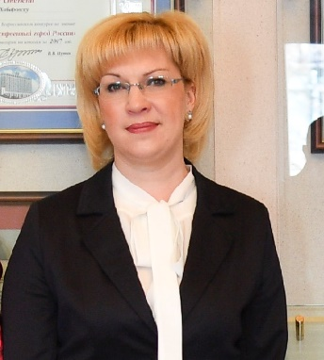
Начальник отдела
Костромина Марина Витальевна

Отдел ЗАГС администрации города Хабаровска
Начальник отдела Воронина Ольга Сергеевна
Заместитель начальника отдела
Лысикова Олеся Александровна
Отдел ЗАГС Железнодорожного района
Начальник отдела Щекина Марина Васильевна
Отдел ЗАГС Индустриального района
Начальник отдела Асташова Наталья Николаевна
Заместитель начальника отдела
Милованова Ирина Алексеевна
Отдел ЗАГС Краснофлотского района
Начальник отдела Рощина Светлана Евгеньевна
Отдел ЗАГС Кировского района
Начальник отдела Татарченко Лариса Александровна
Специализированный отдел ЗАГС управления делами администрации города Хабаровска
Начальник отдела
Зеленская Анна Михайловна

Управление дорог и внешнего благоустройства
Панащатенко Дмитрий Евгеньевич
Начальник управления
Эберт Оксана Июрьевна
Секретарь
Зуев Юрий Сергеевич
Заместитель начальника управления
Лютов Александр Анатольевич
Заместитель начальника управления
Чеверда Дмитрий Ленонидович
Начальник отдела благоустройства
Дворянинов Олег Владимирович
Заместитель начальника отдела благоустройства
Егоров Сергей Владимирович
Начальник отдела подготовки производства
Лошкарева Елена Анатольевна
Заместитель начальника отдела подготовки производства
Иванова Алена Владимировна
Начальник планово-экономического отдела
Сомова Елена Викторовна
Заведующий сектором бухгалтерского учета и отчетности
Усманова Оксана Николаевна
Консультант сектора бухгалтерского учета и отчетности
Жираков Николай Георгиевич
Заведующий сектором по организации и управлению дорожным движением

Управление жилищного фонда и приватизации жилья
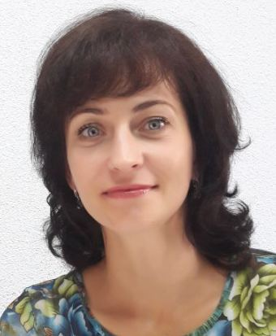
Пискун Светлана Николаевна
начальник управления
Уваров Александр Витальевич
заместитель начальника управления
Свиридюк Сергей Александрович
консультант управления
Сотворенная Светлана Станиславовна
главный специалист управления
Михеенко Ирина Александровна
специалист I категории управления
Стебунова Ксения Матвеевна
начальник отдела учета и распределения жилья
Еремеев Вадим Иванович
главный специалист отдела учета и распределения жилья
Царева Виктория Владимировна
главный специалист отдела учета и распределения жилья
Корель Юлия Владиславовна
главный специалист отдела учета и распределения жилья
Куделина Алевтина Эдуардовна
главный специалист отдела учета и распределения жилья
Картамышева Кристина Денисовна
главный специалист отдела учета и распределения жилья
Егорова Юлия Андреевна
главный специалист отдела учета и распределения жилья
Карченко Ольга Алексеевна
ведущий специалист отдела учета и распределения жилья
Боярский Сергей Константинович
начальник жилищного отдела по Центральному, Краснофлотскому и Кировскому районам
Рыбачук Олеся Владимировна
главный специалист жилищного отдела по Центральному, Краснофлотскому и Кировскому районам
Занина Светлана Анатольевна
главный специалист жилищного отдела по Центральному, Краснофлотскому и Кировскому районам
Дудникова Екатерина Викторовна
ведущий специалист жилищного отдела по Центральному, Краснофлотскому и Кировскому районам
Лямина Ольга Игоревна
заместитель начальника жилищного одела по Центральному, Краснофлотскому и Кировскому районам
Данилова Ирина Васильевна
главный специалист жилищного отдела по Центральному, Краснофлотскому и Кировскому районам
Добровольская Ольга Леонидовна
ведущий специалист жилищного отдела по Центральному, Краснофлотскому и Кировскому районам
Жаркова Татьяна Васильевна
начальник жилищного отдела по Индустриальному и Железнодорожному районам
Бармина Татьяна Викторовна
главный специалист жилищного отдела по Индустриальному и Железнодорожному районам
Мартынова Ирина Васильевна
главный специалист жилищного отдела по Индустриальному и Железнодорожному районам
Никитина Дарья Александровна
ведущий специалист жилищного отдела по Индустриальному и Железнодорожному районам
Волокжанина Елена Андреевна
заместитель начальника жилищного отдела по Индустриальному и Железнодорожному районам
Хомячук Елена Константиновна
главный специалист жилищного отдела по Индустриальному и Железнодорожному районам
Резанова Елена Александровна
ведущий специалист жилищного отдела по Индустриальному и Железнодорожному районам

Управление жилищно-коммунального хозяйства и эксплуатации жилищного фонда
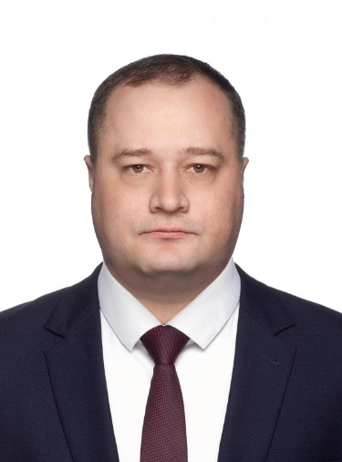
Емельяненко Юрий Сергеевич
Начальник управления
Данилишин Алексей Петрович
начальник отдела
Гоголева Кристина Сергеевна
заместитель начальника отдела
Фролова Людмила Сергеевна
начальник отдела
Песляк Антон Константинович
начальник отдела
Кущ Мария Александровна
Заместитель начальника управления - начальник отдела
Нимчук Александр Александрович
начальник отдела
Савеленко Григорий Андреевич
заместитель начальника отдела
Кучмежак Анастасия Юрьевна
заместитель начальника отдела
Гайфулин Андрей Витальевич
начальник отдела
Пуганова Галина Анатольевна
главный специалист (приемная)
Кустов Олег Валерьевич
первый заместитель начальника управления
Панина Виктория Леонидовна
заместитель начальника отдела

Управление инвестиционного развития
Горлов Руслан Сергеевич
Начальник управления инвестиционного развития
Кривоногов Антон Сергеевич
Главный специалист отдела анализа и планирования инвестиционной деятельности
Ильченко Максим Викторович
Главный специалист отдела анализа и планирования инвестиционной деятельности
Тарчук Елена Николаевна
Начальник отдела анализа и планирования инвестиционной деятельности
Семенов Максим Дмитриевич
Главный специалист отдела по реализации и сопровождению инвестиционных программ и проектов
Зиновьева Наталия Геннадьевна
Консультант отдела по реализации и сопровождению инвестиционных программ и проектов
Колесникова Татьяна Владимировна
Главный специалист отдела разработки инвестиционных программ и проектов
Дорогая Елена Петровна
Начальник отдела разработки инвестиционных программ и проектов
Алексютина Ксения Валерьевна
Главный специалист отдела анализа и планирования инвестиционной деятельности
Даренская Евгения Юрьевна
Главный специалист отдела по реализации и сопровождению инвестиционных программ и проектов
Резелева Ирина Евгеньевна
главный специалист отдела анализа и планирования инвестиционной деятельности
Панченко Виктор Олегович
Заместитель начальника управления инвестиционного развития, начальник отдела по реализации и сопровождению инвестиционных программ и проектов
Шпак Яна Николаевна
Консультант отдела разработки инвестиционных программ и проектов
Караваева Надежда Владимировна
Главный специалист отдела по реализации и сопровождению инвестиционных программ и проектов

Управление информационных технологий
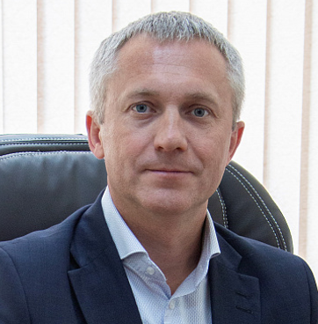
Ващишин Андрей Михайлович
Начальник управления
Мулина Валерия Владимировна
Заместитель начальника управления, начальник отдела планирования и развития проектов
Соколова Наталья Евгеньевна
Заместитель начальника отдела планирования и развития проектов
Зарифова Марина Тагировна
Главный специалист (делопроизводитель) отдела планирования и развития проектов
Новоселов Антон Сергеевич
Консультант отдела планирования и развития проектов
Фролова Людмила Александровна
Консультант отдела планирования и развития проектов
Лаптева Наталья Викторовна
Заведующий сектором финансово-экономической работы и закупочной деятельности отдела планирования и развития проектов
Коновалова Ирина Ивановна
главный специалист сектора финансово-экономической работы и закупочной деятельности отдела планирования и развития проектов
Мокроусова Наталья Петровна
Главный специалист сектора финансово-экономической работы и закупочной деятельности отдела планирования и развития проектов
Пустынникова Ольга Анатольевна
Начальник отдела информационного взаимодействия
Васильченко Антон Павлович
Консультант отдела информационного взаимодействия
Ленская Ольга Владимировна
Консультант отдела информационного взаимодействия
Симакова Оксана Владимировна
Главный специалист отдела информационного взаимодействия
Войтович Александр Евгеньевич
Начальник отдела информационной безопасности
Баркова Алина Сергеевна
Консультант отдела информационной безопасности
Соколов Александр Александрович
Консультант отдела информационной безопасности
Заева Лариса Геннадьевна
Главный специалист отдела информационной безопасности
Подгорбунский Владимир Романович
Главный специалист отдела информационной безопасности

Управление кадров и муниципальной службы
Абольянина Ольга Васильевна
Начальник управления

Управление культуры
Жолобова Ирина Петровна
И.о. начальника управления
главный специалист отдела по организации деятельности учреждений
Дацюк Иван Андреевич
главный специалист отдела финансово-экономической работы и ресурсного обеспечения
Василькевич Инна Валерьевна
главный специалист отдела финансово-экономической работы и ресурсного обеспечения
Шулякова Марина Степановна
главный специалист отдела финансово-экономической работы и ресурсного обеспечения
Журомская Анжелика Юрьевна
начальник отдела финансово-экономической работы и ресурсного обеспечения
Наральский Владислав Андреевич
главный специалист
Король Ксения Сергеевна
ведущий специалист отдела по организации деятельности учреждений
ведущий специалист отдела по организации деятельности учреждений
Паршина Светлана Викторовна
главный специалист отдела по организации деятельности учреждений
Гриншпун Любовь Семеновна
начальник отдела по организации деятельности учреждений
Бессонова Юлия Викторовна
главный специалист отдела финансово-экономической работы и ресурсного обеспечения
Ястребова Ирина Константиновна
главный специалист
Жолобова Ирина Петровна
заместитель начальника управления

Управление международных связей

Фирсакова Ирина Владимировна
Начальник управления
Кашков Павел Владимирович
Заместитель начальника управления международных связей - начальник отдела внутреннего протокола и международных связей
Козлитина Анна Алексеевна
Консультант отдела внутреннего протокола и международных связей
Гусева Анна Анатольевна
Главный специалист отдела внутреннего протокола и международных связей
Соболева Виктория Вадимовна
Главный специалист отдела внутреннего протокола и международных связей
Стадухина Юлия Анатольевна
Главный специалист отдела внутреннего протокола и международных связей
Цыбульник Екатерина Александровна
Главный специалист отдела внутреннего протокола и международных связей
Поздяйкина Анна Александровна
Главный специалист отдела внутреннего протокола и международных связей

Управление муниципального заказа
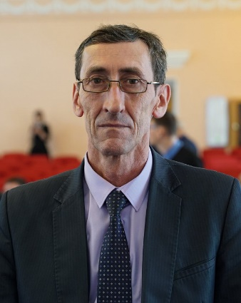
Герасименко Юрий Анатольевич
Начальник управления
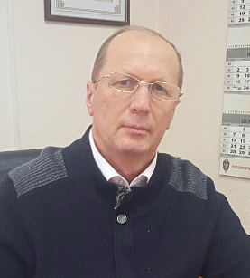
Милованов Станислав Евгеньевич
Заместитель начальника управления-начальник отдела планирования и анализа закупок
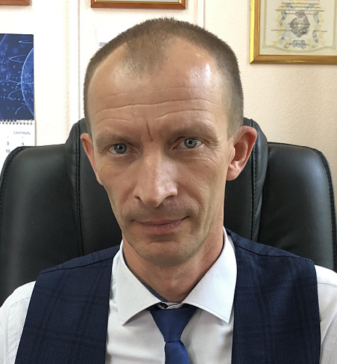
Батрак Алексей Леонтьевич
Заместитель начальника отдела планирования и анализа закупок

Колесник Полина Алексеевна
Главный специалист отдела планирования и анализа закупок
Астафьева Татьяна Викторовна
Главный специалист отдела планирования и анализа закупок

Наконечная Алёна Николаевна
Главный специалист отдела планирования и анализа закупок
Егорова Яна Александровна
Главный специалист отдела планирования и анализа закупок
Сентябрёва Светлана Камильевна
Главный специалист отдела планирования и анализа закупок
Быба Ольга Вячеславовна
Главный специалист отдела размещения заказов
Берёзова Наталья Сергеевна
Главный специалист отдела размещения заказов

Савкова Елена Валентиновна
Начальник отдела размещения заказов
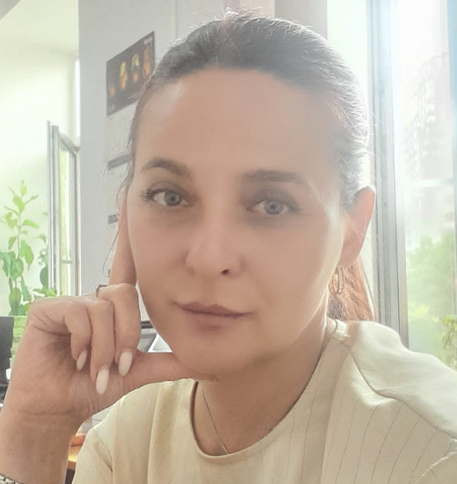
Дуринова Елена Александровна
Главный специалист отдела размещения заказов
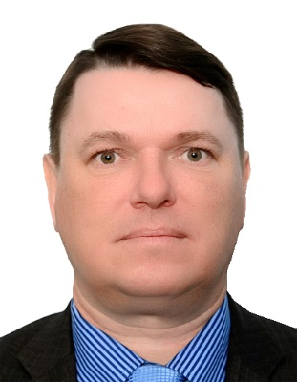
Ковалёв Алексей Геннадьевич
главный специалист отдела размещения заказов
Струк Анна Николаевна
Главный специалист отдела размещения заказов
Брагин Василий Александрович
Заместитель начальника отдела размещения заказов
Зинич Татьяна Васильевна
Консультант

Управление образования
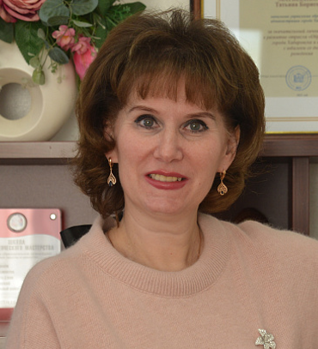
Матвеенкова Татьяна Борисовна
Начальник управления
Тихонова Елена Владимировна
Заместитель начальника управления по вопросам общего образования
Савкин Владислав Константинович
Заместитель начальника управления по стратегическому развитию
Леонова Татьяна Анатольевна
Заместитель начальника управления по финансовым вопросам и ресурсному обеспечению
Чайковская Ирина Андреевна
Ведущий специалист
Белянская Светлана Георгиевна
Начальник отдела
Дюгаева Анна Викторовна
Ведущий специалист
Чумичкина Светлана Владимировна
Главный специалист
Соина Оксана Юрьевна
Главный специалист
Соболев Алексей Дмитриевич
Начальник отдела
Хабибулина Марина Викторовна
Главный специалист
Карасёва Юлия Николаевна
Главный специалист
Хабарова Ирина Васильевна
Главный специалист
Николаева Юлия Олеговна
Главный специалист
Кравченко Алина Игоревна
Главный специалист
Рыжкин Никита Юрьевич
Главный специалист
Панюшкина Елена Валерьевна
Начальник отдела
Белова Дарья Алексеевна
Главный специалист
Теплякова Елена Юрьевна
главный специалист
Явысенко Наталья Владимировна
Главный специалист
Гузеева Татьяна Юльевна
Главный специалист
Коренев Александр Викторович
Главный специалист
Скворцова Ольга Михайловна
Главный специалист
Свириденко Светлана Анатольевна
Начальник отдела
Шаповалова Наталия Рудольфовна
Главный специалист
Лопашук Галина Викторовна
Главный специалист
Собейникова Инна Сергеевна
ведущий специалист
Романов Константин Юрьевич
главный специалист
Кондратенко Виктория Валерьевна
Начальник отдела
Подкользина Наталья Андреевна
Главный специалист
Халютина Алина Сергеевна
Главный специалист
Терентьева Инна Александровна
Ведущий специалист
Ермакова Яна Ансаруловна
ведущий специалист
Елякина Лариса Викторовна
Ведущий специалист
Асланян Армен Людвигович
Заведующий сектором
Федотова Наталья Николаевна
ведущий специалист
Штинов Андрей Олегович
Главный специалист
Тихонова Светлана Юрьевна
Главный специалист
Макарчук Анжелика Владимировна
главный специалист
Белкина Татьяна Евгеньевна
Начальник отдела
Звездова Людмила Борисовна
Главный специалист
Березнюк Дарья Геннадьевна
Главный специалист
Овсюкова Елена Анатольевна
главный специалист
Боровик Анна Сергеевна
Главный специалист
Долотова Анна Викторовна
Главный специалист
Потапова Татьяна Анатольевна
Главный специалист
Лапенкова Татьяна Александровна
Главный специалист
Коржак Александра Юрьевна
Главный специалист
Трифонова Ирина Николаевна
Главный специалист

Управление по делам ГО и ЧС
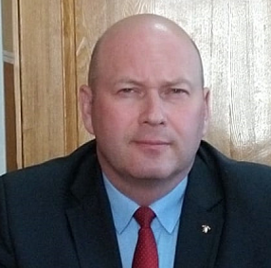
Колчин Андрей Владимирович
Начальник управления
Шумилов Александр Владимирович
Заместитель начальника управления
Семёнова Анна Аркадьевна
Заведующий сектором финансовой работы, бухгалтерского учета и общих вопросов
Феоктистов Юрий Александрович
Начальник отдела обеспечения мероприятий гражданской обороны, чрезвычайных ситуаций и первичных мер пожарной безопасности
Жуков Алексей Юрьевич
Начальник отдела гражданской защиты и общего планирования
Казанская Лариса Леонидовна
Главный специалист

Управление по охране окружающей среды и природных ресурсов
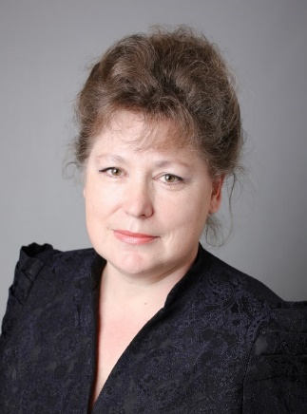
Дубянская Ирина Геннадьевна
Начальник управления
Ефимычева Татьяна Ярославовна
Главный специалист отдела муниципального контроля управления
Мартыненко Татьяна Юрьевна
главный специалист отдела муниципального контроля
Макеева Ирина Викторовна
главный специалист отдела муниципального контроля
Морозкин Сергей Константинович
главный специалист сектора выдачи разрешений на обрезки и снос зеленых насаждений
Карась Анастасия Владимировна
главный специалист сектора выдачи разрешений на обрезки и снос зеленых насаждений
Дегтярева Ольга Сергеевна
главный специалист сектора выдачи разрешений на обрезки и снос зеленых насаждений управления
Буравель Максим Александрович
главный специалист отдела муниципального контроля
Рябухин Александр Павлович
Заведующий сектором выдачи разрешений на обрезки и снос зеленых насаждений
Тимохина Ольга Анатольевна
Заместитель начальника управления - начальник отдела муниципального контроля
Попова Екатерина Александровна
главный специалист
Пиханова Ольга Викторовна
главный специалист

Управление по связям с общественностью и работе с молодежью
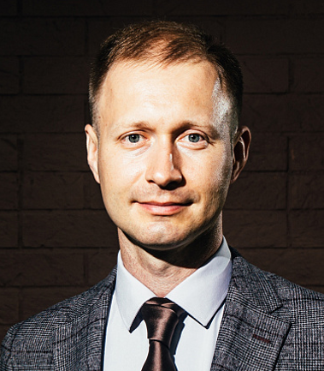
Худенёв Сергей Владимирович
Начальник управления
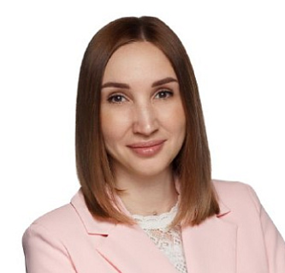
Бондаренко Надежда Игоревна
Заместитель начальника управления - начальник отдела по связям с общественностью

МАУ "Центр патриотического воспитания "
Директор - Кабузенко Дмитрий Евгеньевич

МАУ "Городской молодежный центр"
Директор - Цун Юлия Дмитриевна

Управление по физической культуре и спорту
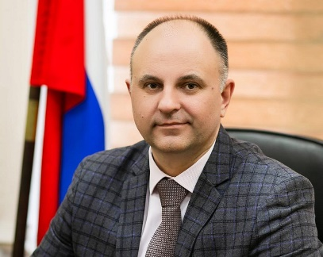
Сахнов Андрей Леонидович
Начальник управления
Бондаренко Павел Валерьевич
Заместитель начальника управления - начальник отдела организационной и спортивно-массовой работы
Кныш-Мамаева Инга Николаевна
Ведущий специалист отдела организационной и спортивно-массовой работы
Мальцева Ксения Леонидовна
Консультант отдела организационной и спортивно-массовой работы
Босова Ольга Викторовна
Главный специалист отдела организационной и спортивно-массовой работы
Богатырева Елена Васильевна
Главный специалист отдела организационной и спортивно-массовой работы
Лютова Анастасия Анатольевна
Ведущий специалист отдела организационной и спортивно-массовой работы
Егорова Елена Анатольевна
Начальник отдела экономического анализа, ресурсного обеспечения отрасли и спортивных сооружений
Харламов Владислав Васильевич
Главный специалист отдела организационной и спортивно-массовой работы
Крыжановский Александр Николаевич
Главный специалист отдела экономического анализа, ресурсного обеспечения отрасли и спортивных сооружений
Белокрылов Лев Андреевич
Главный специалист отдела экономического анализа, ресурсного обеспечения отрасли и спортивных сооружений
Сыськова Татьяна Викторовна
Ведущий специалист отдела экономического анализа, ресурсного обеспечения отрасли и спортивных сооружений

Управление промышленности, транспорта, связи

Ощановский Владимир Иосифович
Начальник управления промышленности, транспорта, связи
Симакова Ольга Александровна
Заместитель начальника управления промышленности, транспорта, связи
Кныш Анатолий Валентинович
Заместитель начальника управления-начальник отдела промышленных предприятий и связи
Лебедева Олеся Борисовна
ведущий эксперт отдела по работе с предприятиями транспортной отрасли
Талейко Алина Александровна
Главный специалист
Боронина Юлия Валерьевна
Главный специалист отдела организации регулярных перевозок
Игнатенко Анатолий Евгеньевич
Начальник отдела организации регулярных перевозок
Демкова Ольга Николаевна
Главный специалист отдела организации и мониторинга работы муниципальных маршрутов
Тен Мария Сергеевна
ведущий эксперт
Ефремова Ольга Викторовна
главный специалист
Пьяных Виктор Иванович
заведующий сектором охраны труда
Шеварёва Яна Сергеевна
главный специалист
Ким Серей Иванович
главный специалист
Засухин Антон Александрович
начальник отдела анализа, прогнозирования и перспективного развития промышленности
Холова Надежда Николаевна
главный специалист
Набока Альбина Владимировна
консультант
Фостей Ирина Геннадьевна
Главный специалист отдела организации регулярных перевозок
Гужавин Евгений Анатольевич
Консультант отдела организации регулярных перевозок
Кузьмина Виктория Геннадьевна
Ведущий специалист отдела организации и мониторинга работы муниципальных маршрутов
Райх Анна Александровна
Главный специалист сектора охраны труда
Корнева Ольга Геннадьевна
Главный специалист отдела организации и мониторинга работы муниципальных маршрутов
Гулякова Виктория Александровна
Консультант отдела организации и мониторинга работы муниципальных маршрутов
Калачева Елена Николаевна
Начальник отдела организации и мониторинга работы муниципальных маршрутов
Кашеварова Елена Витальевна
Начальник отдела по работе с предприятиями транспортной отрасли управления промышленности, транспорта, связи
Астраханцева Ольга Владимировна
Главный специалист финансово-экономического сектора отдела по работе с предприятиями транспортной отрасли управления промышленности, транспорта, связи
Квязова Анна Павловна
Главный специалист финансово-экономического сектора отдела по работе с предприятиями транспортной отрасли управления промышленности, транспорта, связи
Рощин Виктор Анатольевич
Главный специалист отдела по работе с предприятиями транспортной отрасли управления промышленности, транспорта, связи
Белова Нонна Семеновна
Главный специалист отдела по работе с предприятиями транспортной отрасли управления промышленности, транспорта, связи
Логачева Людмила Александровна
Заведующий финансово-экономическим сектором управления промышленности, транспорта, связи
Осадчук Наталия Егоровна
Консультант отела по работе с предприятиями транспортной отрасли управления промышленности, транспорта, связи

Управление социального развития

Круш Лела Александровна
Начальник управления
Гейц Татьяна Эриковна
Заместитель начальника управления – начальник отдела экономического анализа и ресурсного обеспечения
Койкова Оксана Валерьевна
Заместитель начальника управления
Макаренко Оксана Александровна
Начальник отдела социальной инфраструктуры
Мазурина Тамара Геннадьевна
Консультант отдела социальной инфраструктуры
Щерякова Лариса Николаевна
Главный специалист - ответственный секретарь городской КДН и ЗП
Чепак Надежда Александровна
Главный специалист отдела социальной инфраструктуры
Пищекова Ксения Вячеславовна
Консультант отдела социальной инфраструктуры
Ищенко Ольга Юрьевна
Консультант отдела социальной инфраструктуры
Петрищев Виталий Юрьевич
Главный специалист отдела охраны здоровья
Калашникова Анна Николаевна
Заведующий сектором организации исполнения отдельных мероприятий программ и делопроизводства
Тищенко Алина Андреевна
Главный специалист сектора организации исполнения отдельных мероприятий программ и делопроизводства
Пономаренко Анна Николаевна
Ведущий специалист сектора организации исполнения отдельных мероприятий программ и делопроизводства (приемная начальника управления)
Шаготская Маргарита Сергеевна
Главный специалист сектора организационной и массовой работы с населением
Князева Мария Сергеевна
Главный специалист сектора организационной и массовой работы
Черных Наталия Александровна
Заведующий сектором по организации деятельности учреждений
Шестакова Марина Валерьевна
Консультант сектора по организации деятельности учреждений
Бушуева Севиндж Акифовна
Главный специалист сектора по организации деятельности учреждений
Пешкова Татьяна Александровна
Консультант отдела экономического анализа и ресурсного обеспечения
Бондаренко Наталья Александровна
Консультант отдела экономического анализа и ресурсного обеспечения
Болотова Анна Сергеевна
Главный специалист отдела экономического анализа и ресурсного обеспечения

Управление торговли, питания и бытового обслуживания
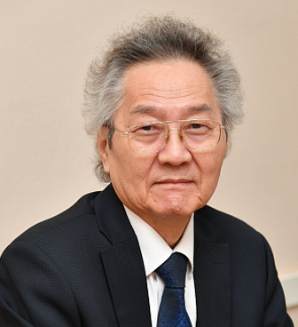
Тен Олег Янович
Начальник управления торговли, питания и бытового обслуживания администрации города
Щетинина Ольга Павловна
Заместитель начальника управления торговли, питания и бытового обслуживания администрации города - начальник отдела торговой политики
Троскалевская Марина Геннадиевна
Заместитель начальника отдела торговой политики
Кузнецова Дария Анатольевна
Начальник отдела общественного питания и бытового обслуживания
Третьякова Ольга Вячеславовна
Заместитель начальника отдела общественного питания и бытового обслуживания
Тринцукова Елена Николаевна
Начальник отдела по организации работы рынков и мелкой розницы
Перова Марина Павловна
Заместитель начальника отдела по организации работы рынков и мелкой розницы
Шипилова Татьяна Александровна
Заведующий сектором по выявлению и демонтажу неправомерно размещенных нестационарных торговых объектов отдела по организации работы рынков и мелкой розницы
Ткаченко Светлана Станиславовна
Заведующий сектором по защите прав потребителей

Управление экономического развития

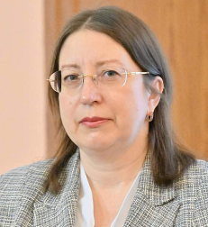
Валова Виктория Анатольевна
Начальник управления экономического развития
Гаврина Елена Викторовна
Заместитель начальника управления экономического развития
Завирохина Юлия Владимировна
Начальник отдела экономического анализа и территориального развития управления экономического развития
Богуш Дмитрий Николаевич
Начальник отдела регулирования муниципального сектора экономики управления экономического развития
Павленко Сергей Витальевич
Начальник отдела развития предпринимательства управления экономического развития

Управление энергообеспечения, топлива, инженерных коммуникаций
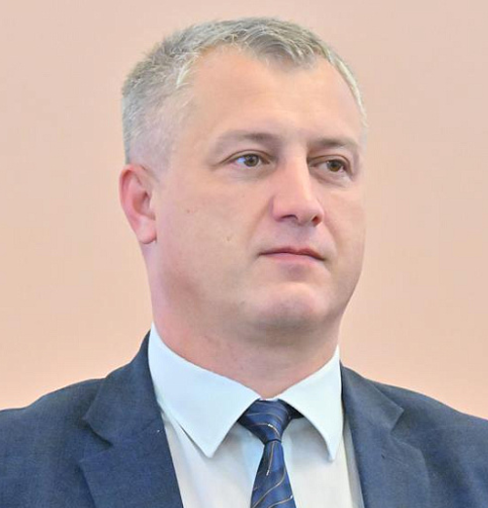
Басов Олег Николаевич
Начальник управления

Финансовый департамент
Голик Сергей Леонидович
Заместитель Мэра города - директор финансового департамента
Первый заместитель директора
БОЙКОВ Максим Борисович

Заместитель директора департамента по доходам
ПОЛЫНЦЕВА Марина Николаевна

Заместитель директора департамента
по финансированию отраслей муниципального хозяйства
КЕМШЕВА Татьяна Геннадьевна

Заместитель директора департамента
по контрольно-ревизионной работе
МОИСЕЕВА Юлия Анатольевна

Заместитель директора департамента по бюджету,
начальник отдела бюджетной политики
ТИТОВА Татьяна Владимировна

Сектор по мониторингу и бюджетной реформы
Заведующий сектором
БАБЕНКО Ольга Александровна

Сектор по составлению и исполнению бюджета
Заместитель начальника отдела бюджетной политики –
заведующий сектором
КОРЯКИНА Ирина Сергеевна

Отдел финансирования аппарата управления
и социальной политики
Начальник отдела
ЛИХОМАНОВА Татьяна Александровна

Отдел финансирования отраслей местного хозяйства
Начальник отдела
ВАЛЕЕВА Галимя Анасовна

Отдел финансирования городских мероприятий
и благоустройства
Начальник отдела
КАЗАНЦЕВА Наталья Николаевна

Сектор методологии и анализа систем оплаты труда муниципальных учреждений
КОНОНОВА Светлана Дмитриевна

Отдел финансирования социально-культурной сферы
Начальник отдела
МИРОНОВА Татьяна Николаевна

Сектор финансирования здравоохранения,
культуры и физической культуры
Заведующий сектором
БОГУШ Ирина Федоровна

Сектор финансирования образования
Заведующий сектором
КРАВЧЕНКО Наталья Сергеевна

Отдел налоговых доходов
Начальник отдела
ДАНИЛОВА Светлана Николаевна

Сектор неналоговых доходов
Заведующий сектором
ЩЕРБИНИНА Евгения Владимировна

Отдел исполнения доходов и работе с недоимкой
Начальник отдела
ВЛАЩЕНКО Инна Васильевна

Отдел по бюджетному учету и взаимодействию
с Управлением Федерального казначейства
Начальник отдела
ТКАЧЕНКО Вадим Борисович

Отдел по финансовой и административно-
хозяйственной деятельности
Начальник отдела
ЧЕРЕДА Юлия Александровна

Административно-хозяйственный сектор
Заведующий сектором
КАЗАНОВ Олег Валерьевич

Отдел финансового контроля в социальной сфере
Начальник отдела
БОРИСЮК Ольга Владимировна

Отдел финансового контроля в сфере городского хозяйства
Начальник отдела
КАЗЬМИНА Татьяна Олеговна
Отдел по контролю в сфере закупок
Начальник отдела
КУЦОБИНА Елена Викторовна

Отдел контроля за соблюдением законодательства о контрактной системе при осуществлении закупок
Начальник отдела
СЕМЕНДЯЕВА Татьяна Николаевна

Контрольно –сметный отдел
Начальник отдела
УШУЛЬНАЯ Елена Борисовна
Юридическое управление

Тарасова Клавдия Петровна
Начальник юридического управления
Малашенко Анна Арнольдовна
Заместитель начальника управления по правовому информированию, координации, планированию и связям с общественностью
Карпова Оксана Владимировна
Заместитель начальника управления по нормотворчеству и аналитической работе
Иванова Татьяна Евгеньевна
Заместитель начальника управления по судебной практике и исполнительному производству
Челышева Екатерина Александровна
Начальник отдела по правовому информированию, координации, планированию и связям с общественностью
Иванова Юлия Витальевна
Начальник отдела правовой работы и отраслевого законодательства
Ли Ян Енчерович
Заместитель начальника отдела правовой работы и отраслевого законодательства
Дубровский Дмитрий Ильич
Заведующий сектором отраслевого управления отдела правовой работы и отраслевого законодательства
Ворончихина Диана Александровна
Заместитель начальника отдела нормотворчества и антикоррупционной экспертизы
Медведева Виктория Анатольевна
Начальник отдела по вопросам субсидирования, правовой работы с межмуниципальными организациями и аналитике
Тимченко Анжелика Михайловна
Заведующий сектором аналитической работы отдела по вопросам субсидирования, правовой работы с межмуниципальными организациями и аналитике
Телелюхина Дарья Андреевна
Начальник отдела судебной практики по земельным и градостроительным отношениям
Никитин Константин Геннадьевич
Заместитель начальника отдела судебной практики по земельным и градостроительным отношениям
Круковская Полина Викторовна
Начальник отдела судебной практики по благоустройству и имущественным отношениям
Суколина Екатерина Александровна
Заместитель начальника отдела судебной практики по благоустройству и имущественным отношениям
Минина Елена Сергеевна
Начальник отдела ведения реестра судебных дел и исполнительного производства
Заря Ирина Сергеевна
Начальник отдела по работе в комитетах
Караваева Ирина Вячеславовна
Заместитель начальника отдела по работе в комитетах
Гамаюнова Юлия Сергеевна
Консультант отдела по работе в комитетах (Индустриальный район)
Семочкина Юлия Сергеевна
Консультант отдела по работе в комитетах (Кировский район)
Рубцов Денис Андреевич
Консультант отдела по работе в комитетах (Центральный район)
Леонов Алексей Константинович
Консультант отдела по работе в комитетах (Краснофлотский район)
Мостовюк Яна Сергеевна
Консультант отдела по работе в комитетах (Железнодорожный район)

